附件：重庆市向上向善好青年申请附件清单
学校：西南政法大学 姓名：王利文
序号 |  | 时间 | 荣誉/奖项 | 备注
事迹材料
1 | 2021年3月 |  | 《稍有苟且，便不忠实》
学业类
2 |  | 2020年12月 | 国家奖学金 | 尚未发奖状
3 |  | 2019年12月 | 2018-2019年度国家励志奖学金
4 |  | 2020年6月 | 2019-2020学年西南政法大学第一学期综合奖学金一等奖
5 |  | 2019年11月 | 2018-2019学年西南政法大学第二学期综合奖学金一等奖
6 |  | 2019年6月 | 2018-2019学年西南政法大学第一学期综合奖学金一等奖
7 |  | 2020年6月 | 重庆市教育委员会“精神文明建设先进个人”称号
8 |  | 2020年12月 | 西南政法大学2019-2020年度三好学生
9 |  | 2020年5月 | 西南政法大学2019年度优秀共青团员
创思类
10 |  | 2016-2017 | 实用新型专利证书 | 6本
11 |  | 2020年10月 | 《半月谈》发布文章《挼、摆、扎：方言“三字经”破基层治理难》
12 |  | 2020年5月 | 《半月谈》发表文章《救命神奇成摆设 全面急救需“急救”》
13 |  | 2020年3月 | 《新华每日电讯》头版发表文章《山城之春，如约而至》
14 | 2020年7月 |  | “大学生创新创业训练计划”项目立项
15 | 2020年9月 |  | 论文《浅析媒体对疫情“她”报道的选择性看见》获西南政法大学科研处“阐释经典”论文竞赛二等奖
16 | 2019年12月 |  | 文章《从西北采风经历谈中国共产党为什么能》获西南政法大学党委宣传部、科研处、学工部、校团委、马院主办“三个为什么”理论与实践文章征文竞赛优秀奖
实践类
17 | 2019年9月 |  | 视频作品《一路奋斗》获国务院新闻办“我心中的人权”作品一等奖 入选“为人民谋幸福：新中国70年人权成就展”在联合国万国宫展览
18 | 2020年3月 |  | 全国大学生广告艺术节学院奖2019文案广告全国优秀奖
19 | 2020年3月 |  | 全国大学生广告艺术节学院奖2019微视频广告全国优秀奖
20 | 2019年 |  | 第四届青年摄影网青年摄影大赛优秀作品奖
21 | 2018年 |  | 第三届青年摄影网青年摄影大赛优秀作品奖
22 | 2019年10月 |  | 第四届全国大学生防御艾滋病知识竞赛优秀奖
23 | 2019年11月 |  | 共青团重庆市委员会心理微课大赛三等奖
24 | 2019年7月 |  | 重庆市社会心理学会心理微课大赛一等奖
25 | 2019年7月 |  | 重庆市社会心理学会心理之家建设一等奖
26 | 2019年9月 |  | 西南政法大学校团委“榜样人物寻访大赛”二等奖
公益类
27 | 2020年7月 |  | 创意星球网、广告人文化集团“公益大使”荣誉证书
28 | 2019年12月 |  | 重庆市教育委员会三下乡市级优秀团队称号 | 任队长
29 | 2020年5月 |  | 两江新区鸳鸯街道金岭社区疫情志愿者服务证明
30 | 2020年6月 |  | 西南政法大学党委宣传部“抗击疫情，共克时艰”主题网络文化作品征集活动《我的防疫志愿者日志》获文字类三等奖
31 | 2019年12月 |  | 西南政法大学三下乡优秀个人
32 | 2017-2020 |  | 西南政法大学青年志愿者协会志愿者时长认证表
33 | 2017-2019 |  | 无偿献血证书

附件2：
国家奖学金
新闻传播学院本科2017级2020年国家奖助学金
民主评议结果公示
各位同学：
根据《西南政法大学本科学生“国家奖学金”实施办法》等3个资助文件的要求，经2017级国家奖学金民主评议小组（线下8人，线上21人）民主评议，现评定出：
国家奖学金1人：王利文
国家励志奖学金20人：
新闻学9人：阿斯尔·阿木尔巴特 胡梦 陶成 李安琪 傅美铭 付娟
谢瑾瑞 朱鸿鑫 罗建平
传播学8人：曹欢庆 刘慧 匡婧 汪春花 苗冰涛 来平平 唐源唯 郑彬
广播电视学3人：罗陈耀 潘姣艳 刘孟洁
国家助学金124人：
一等26人：李亚婷 廖林洁 郑清月 郭男 伍小兰 何志君 秦剑毫 张星 刘浪 李杰灵 田媛 彭扬 赵星星 廖小琴 胡亮 黄玉茜 邱婷 谢中敏 武佳琛 李月月 赵妍 陈秀胡显婷 王晶晶 周庆余 雷柠璐
二等60人：罗陈耀 潘姣艳 李安琪 汪春花 陈胜 李清婷 尹齐洋 谭成花 胡柯岚
余大凯 冉莎莎 王利文 王廷琼 张蓉蓉 张英宁 雷雍 罗建平 冉黎黎
凌莉嵋 谢勇 陶成 陈浩 白冰 赵冰雪 黄一珊 唐梦月 许力梨 苏日那
刘城澄 傅美铭 李旭 张艺 杨雨洁 帕孜丽娅·艾尔肯 凡如湖.吐尔洪

附件3：
2018-2019年度国家励志奖学金

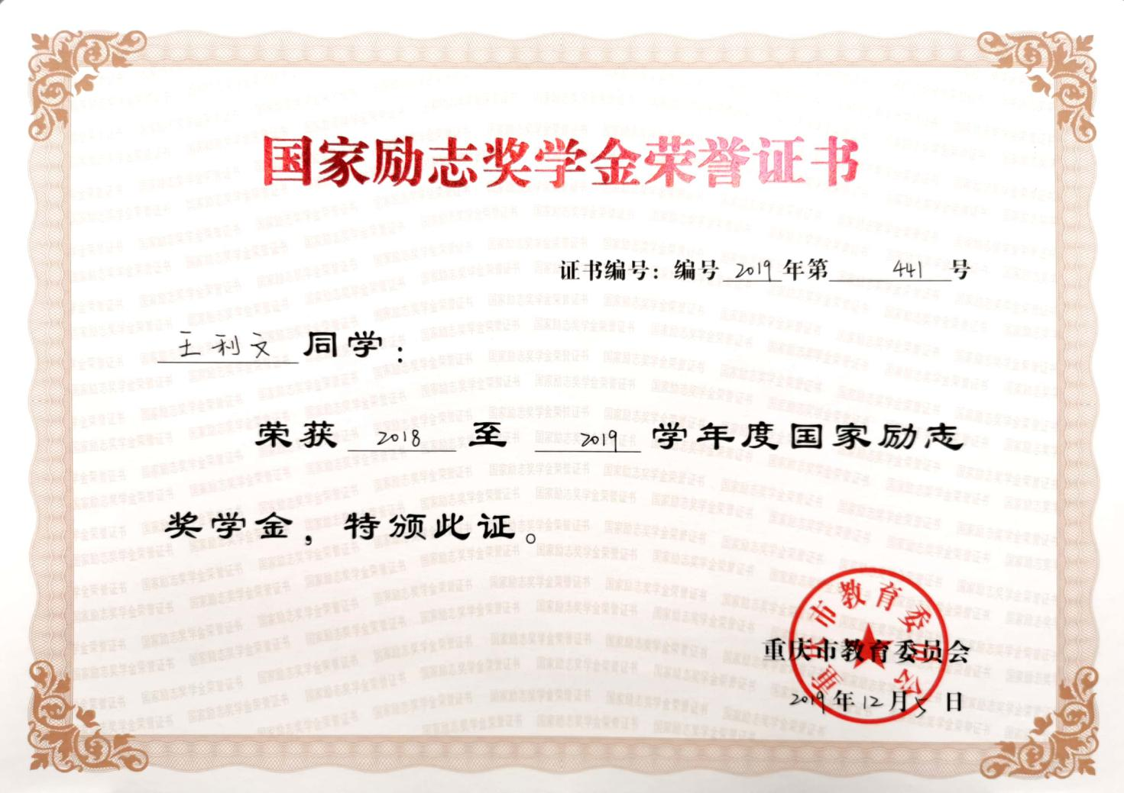

附件4：
2019-2020学年西南政法大学第一学期综合奖学金一等奖
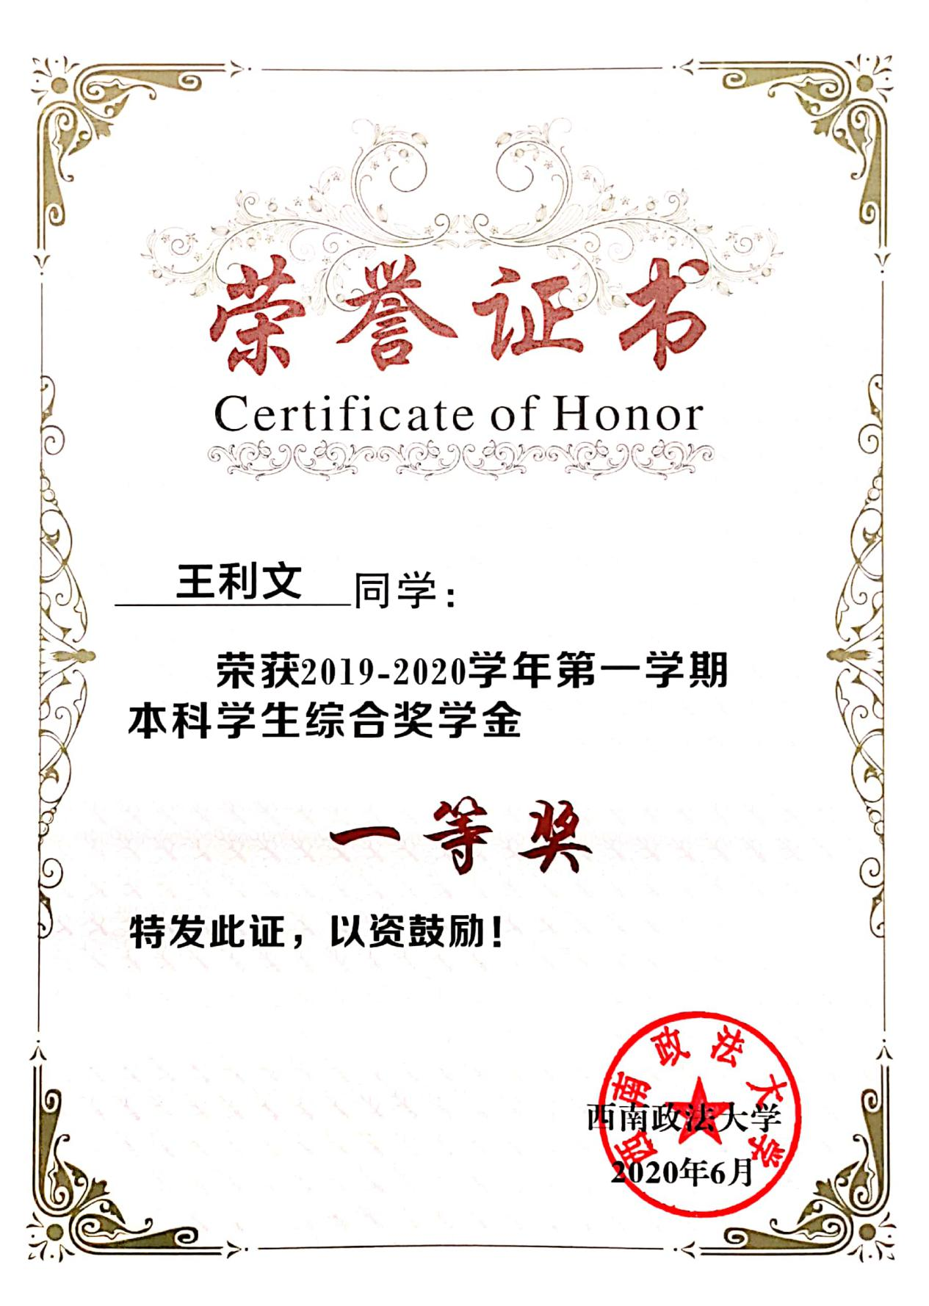

附件5：
2018-2019学年西南政法大学第二学期综合奖学金一等奖
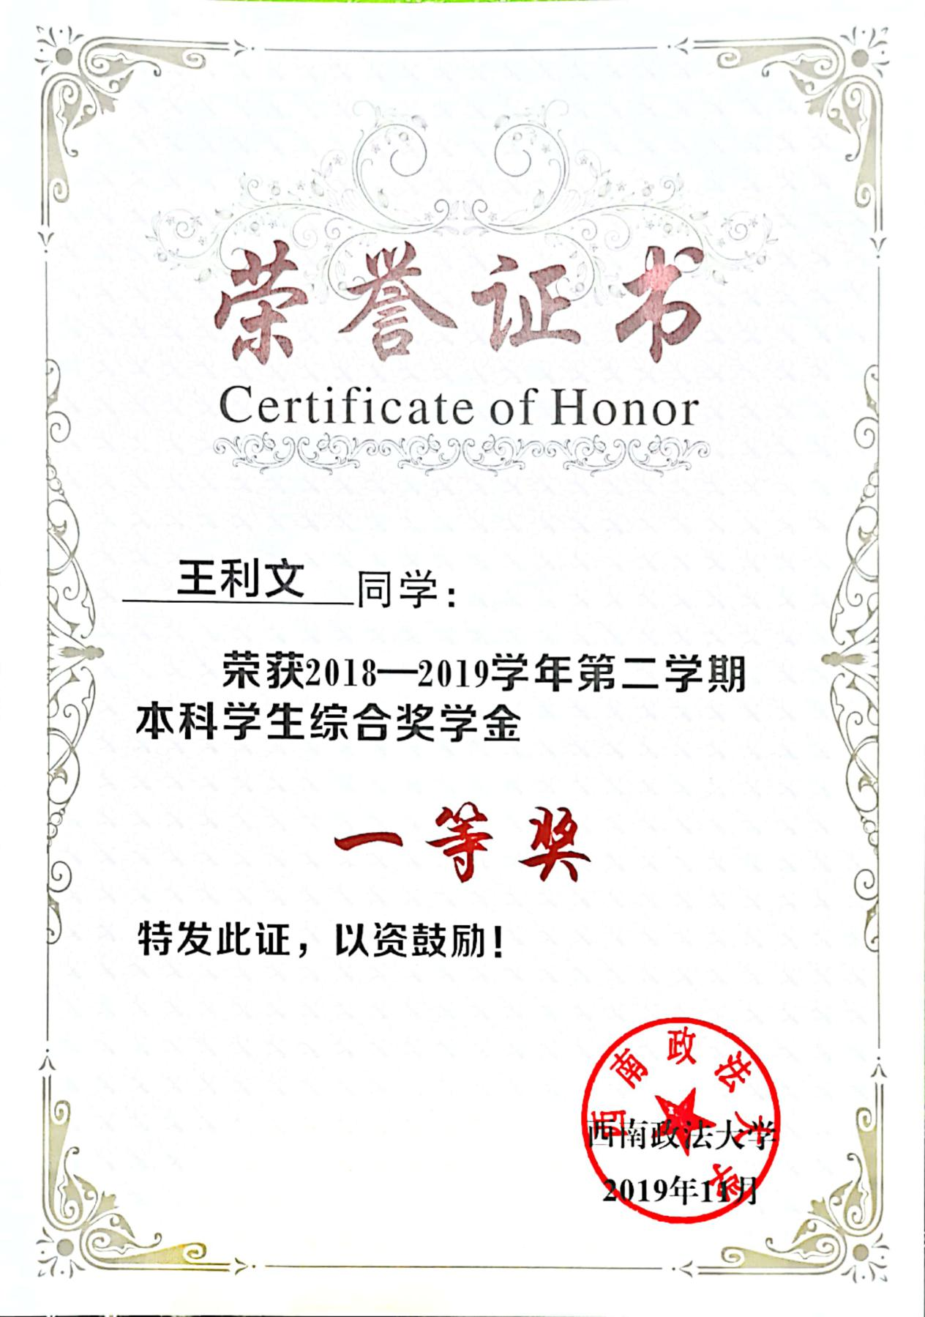
附件6：
2018-2019学年西南政法大学第一学期综合奖学金一等奖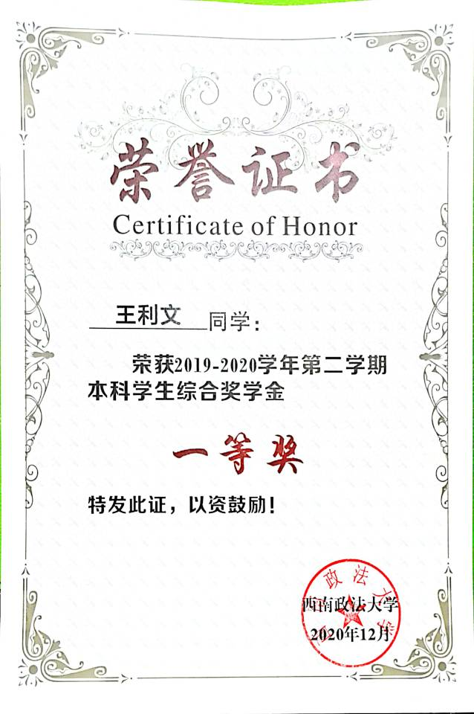

附件7：
重庆市教育委员会“精神文明建设先进个人”称号
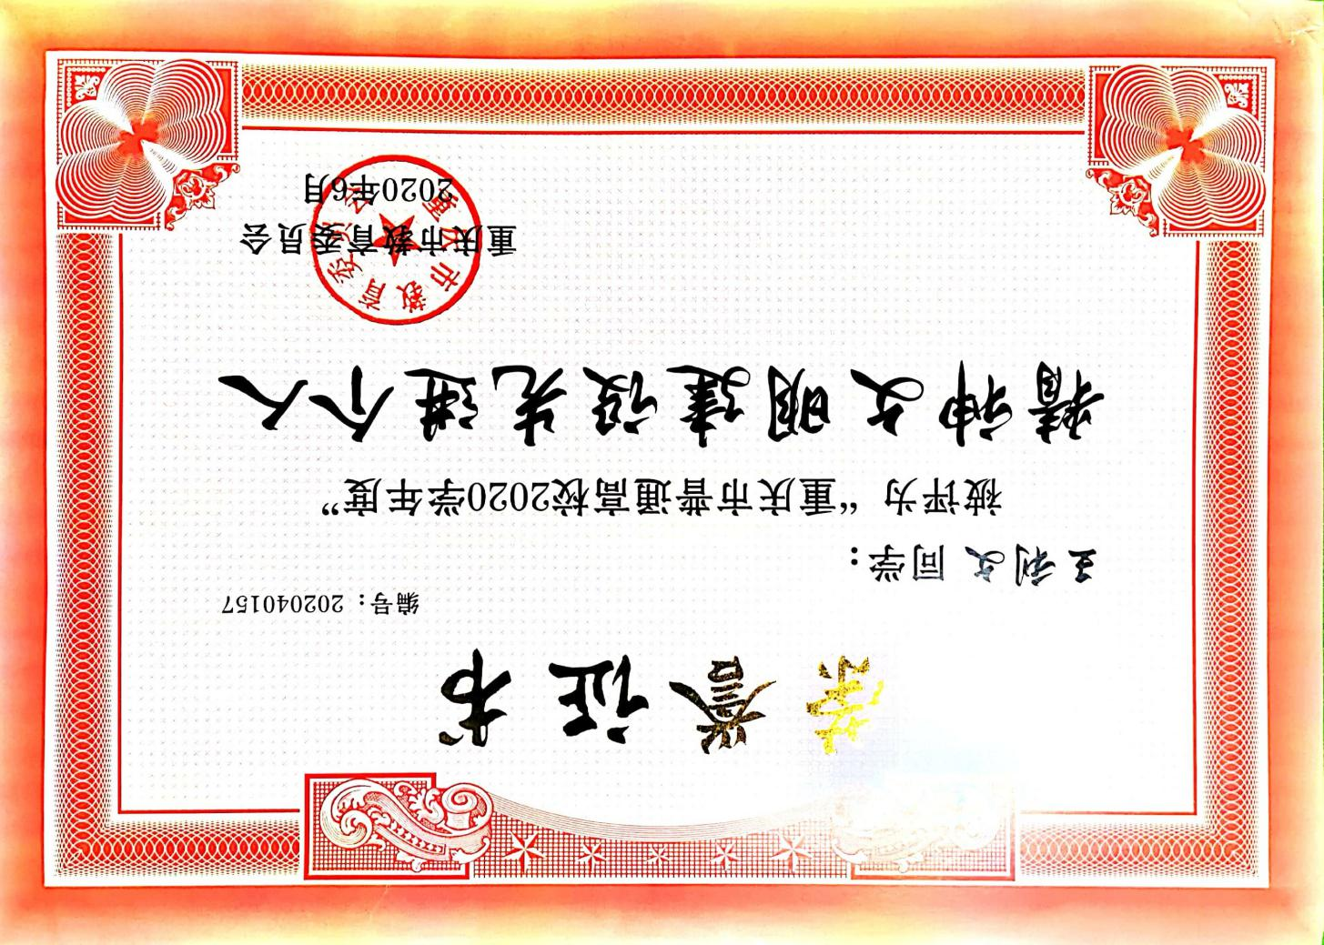

附件8：
西南政法大学2019-2020年度三好学生
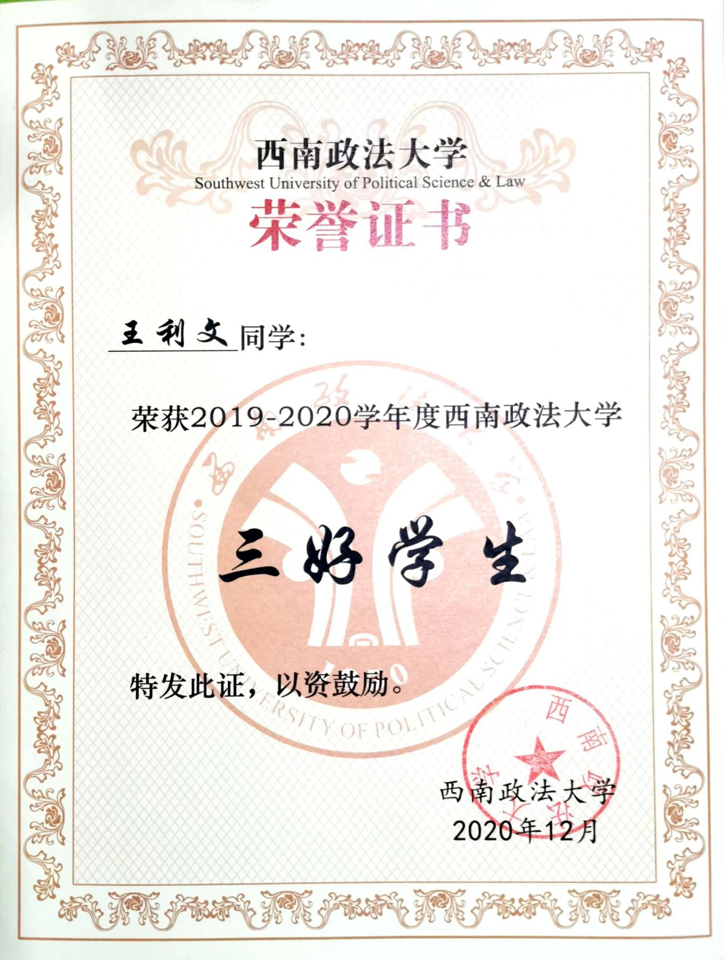

附件9：
西南政法大学2019年度优秀共青团员
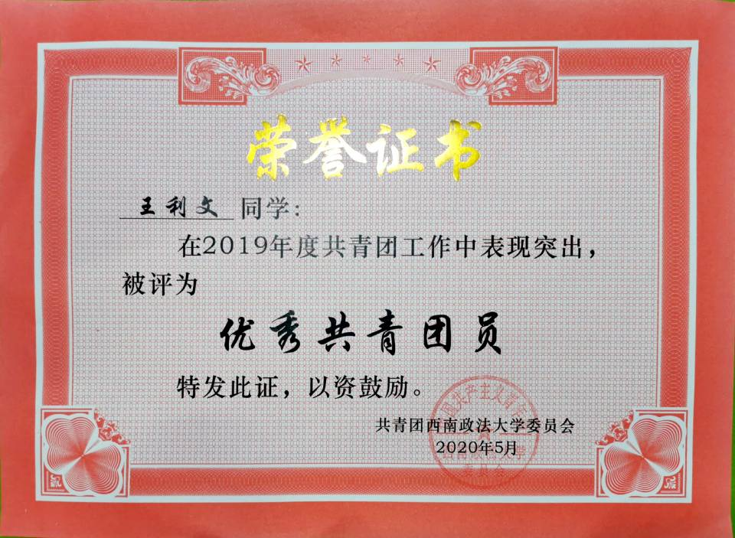

附件10：
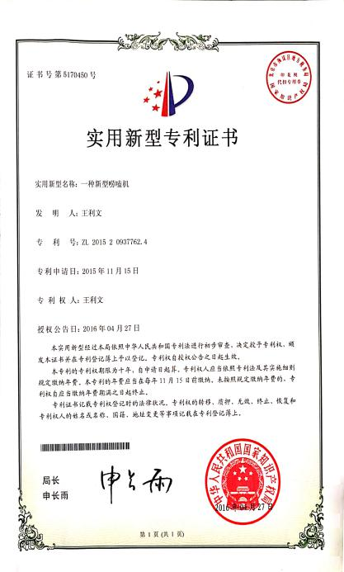
实用新型专利证书
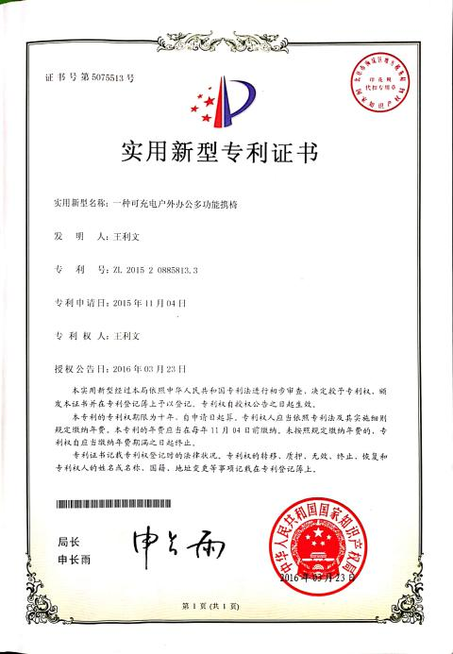
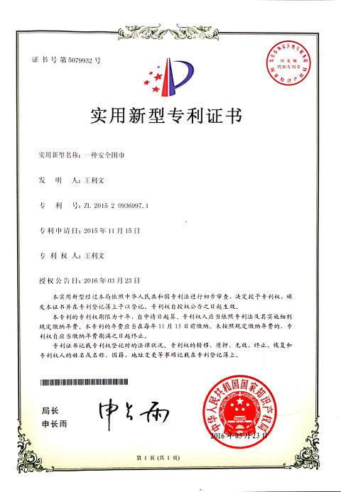
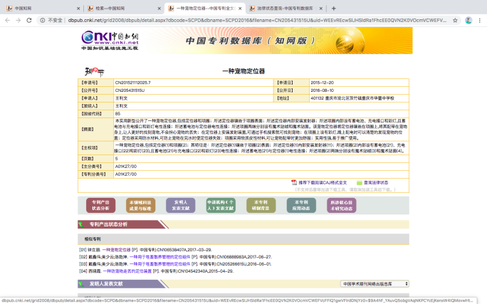
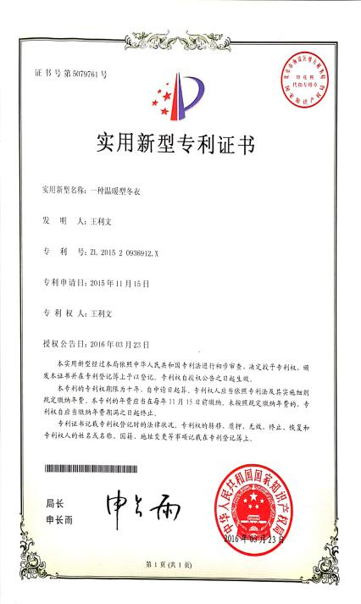
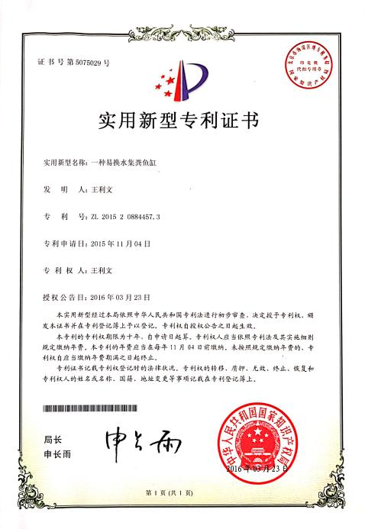

附件11：
《半月谈》发布文章《挼、摆、扎：方言“三字经”破基层治理难》
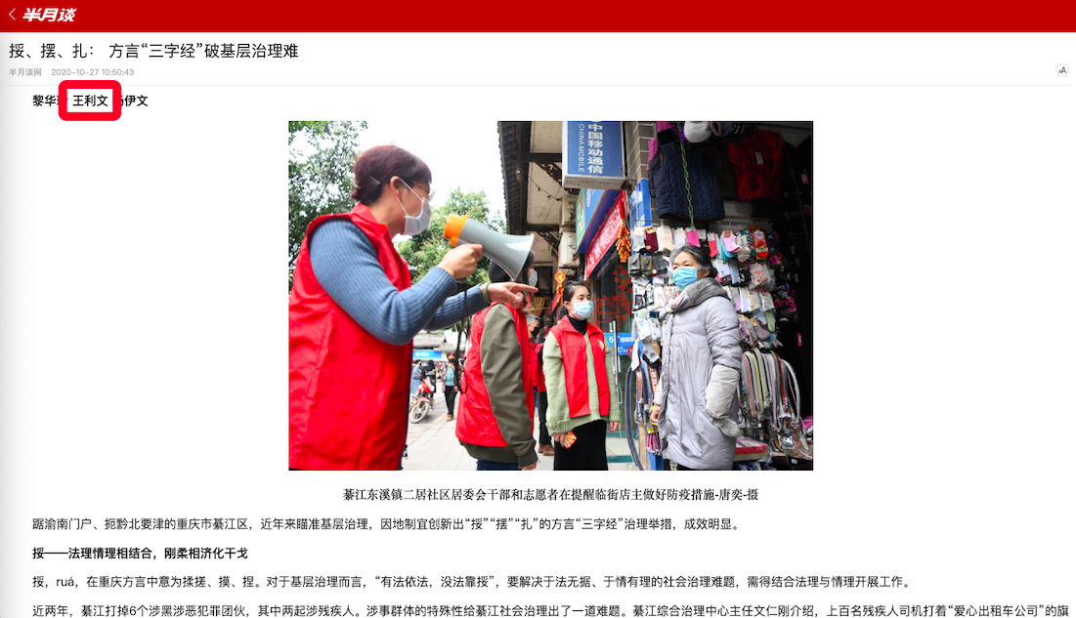

附件12：
《半月谈》发表文章《救命神奇成摆设 全面急救需“急救”》
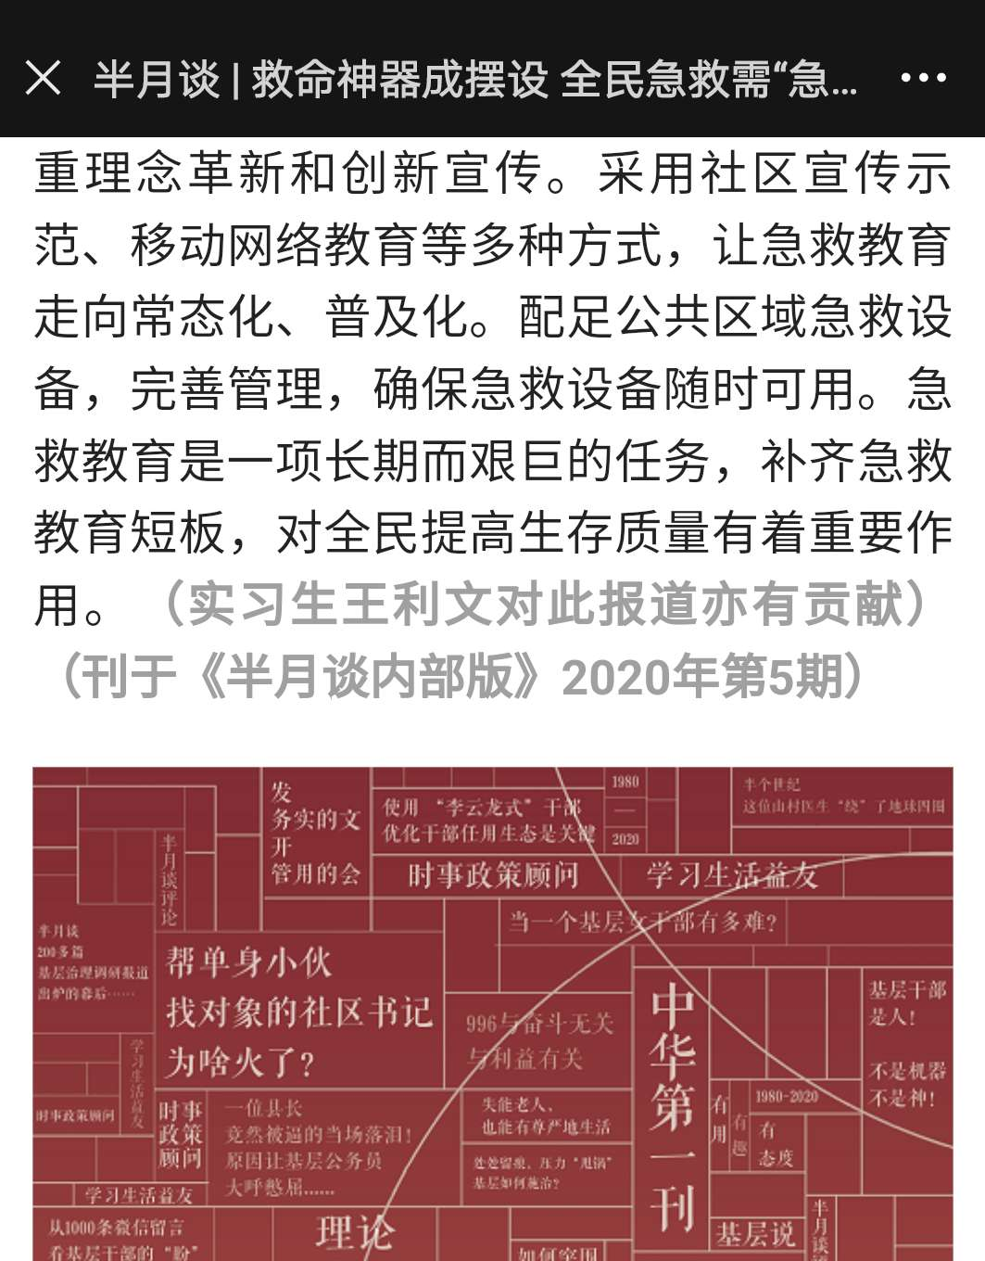

附件13：
《新华每日电讯》头版发表文章《山城之春，如约而至》
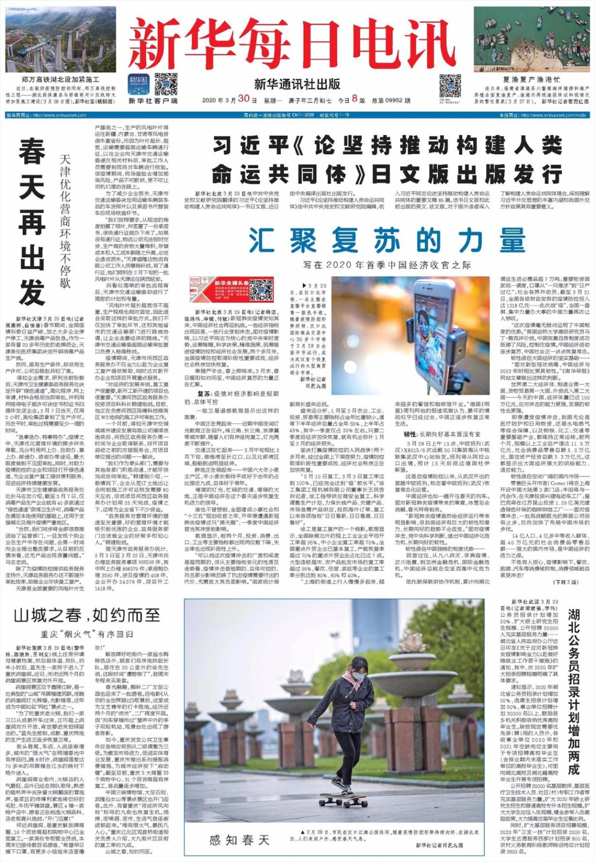
附件14：
、“大学生创新创业训练计划”项目立项
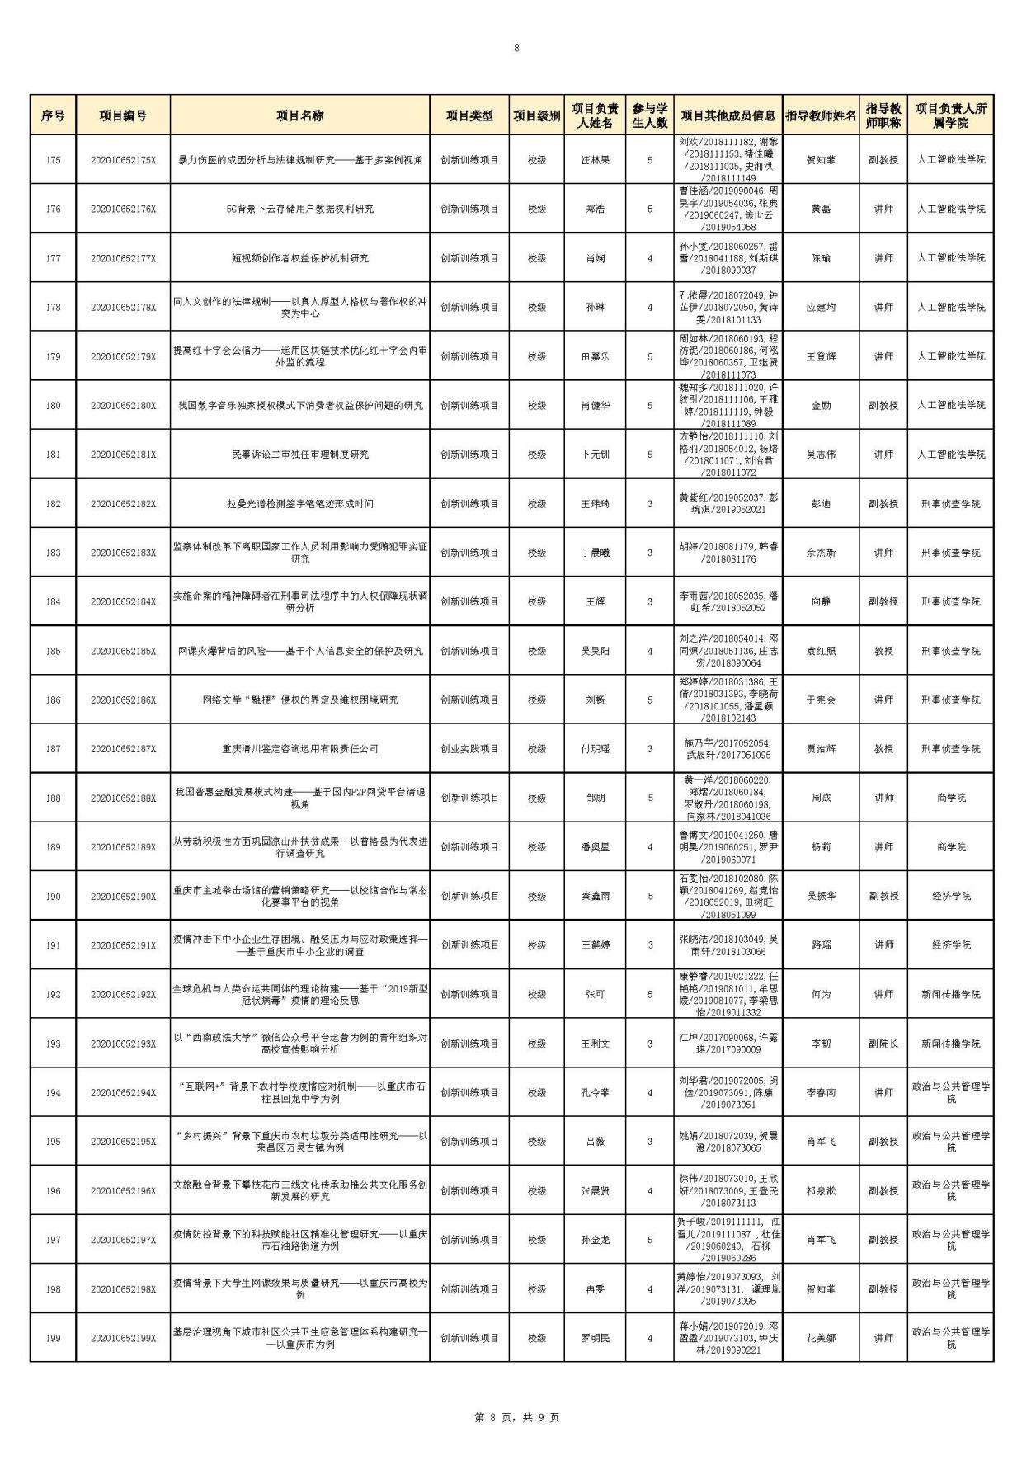
附件15：
论文《浅析媒体对疫情“她”报道的选择性看见》获西南政法大学科研处“阐释经典”论文竞赛二等奖
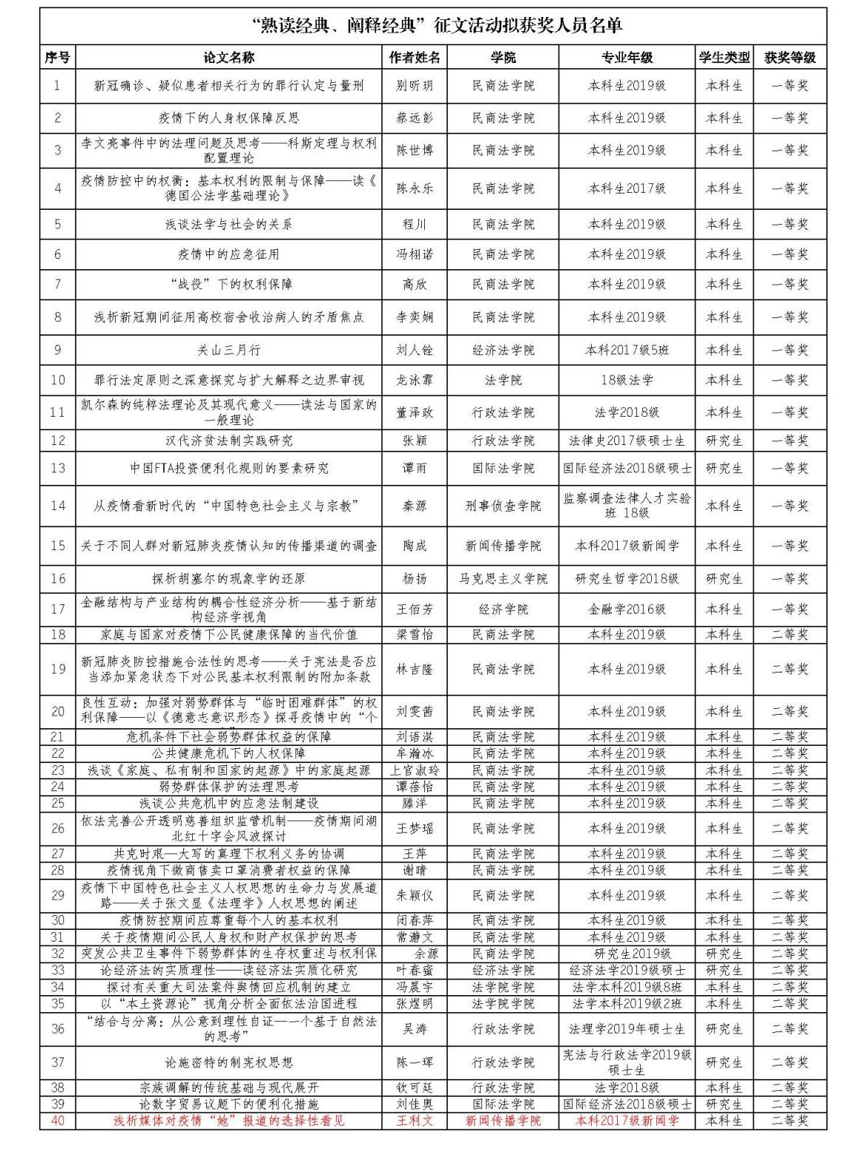

附件16：
文章《从西北采风经历谈中国共产党为什么能》获西南政法大学党委宣传部、科研处、学工部、校团委、马院主办“三个为什么”理论与实践文章征文竞赛优秀奖
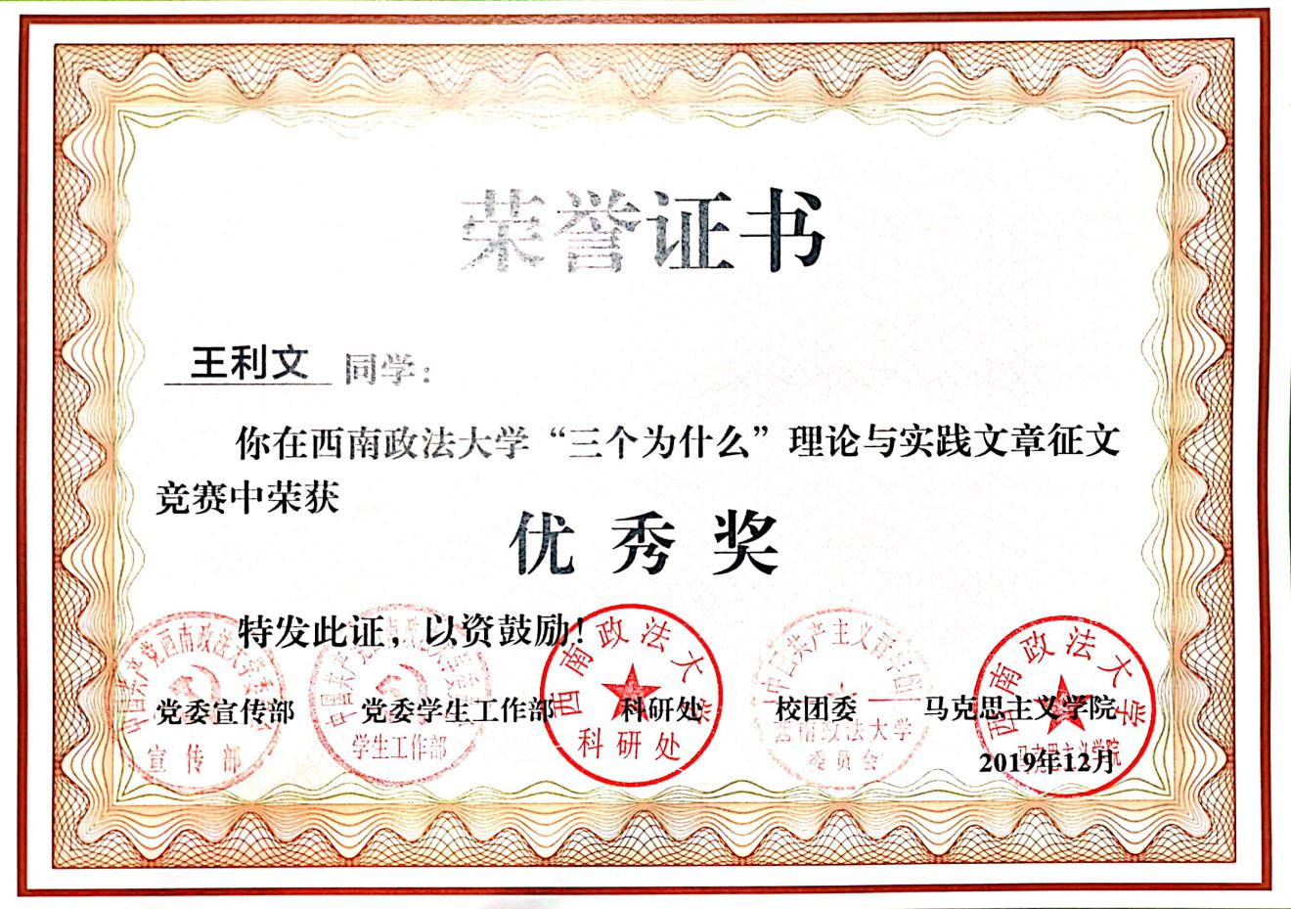

附件17：
视频作品《一路奋斗》获国务院新闻办“我心中的人权”作品一等奖 入选“为人民谋幸福：新中国70年人权成就展”在联合国万国宫展览
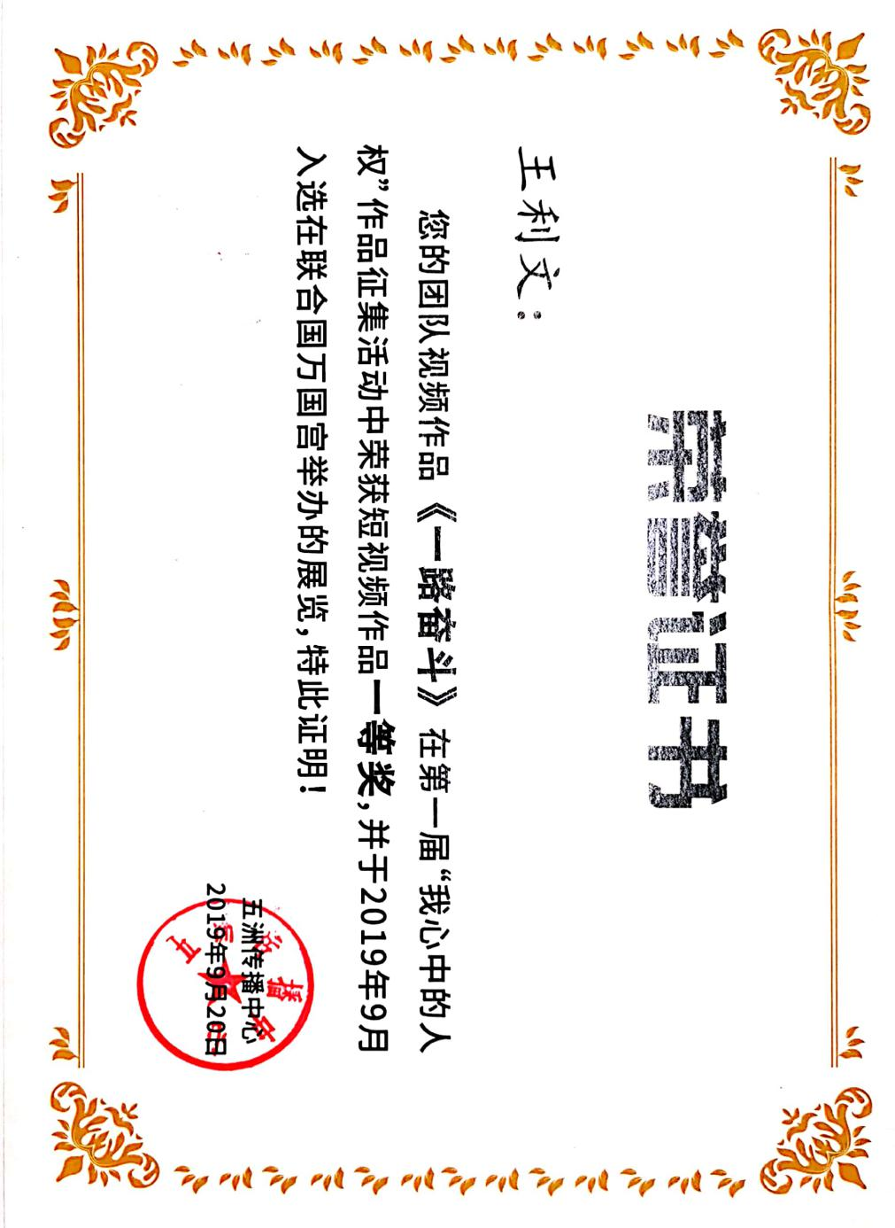

附件18：
全国大学生广告艺术节学院奖2019文案广告全国优秀奖
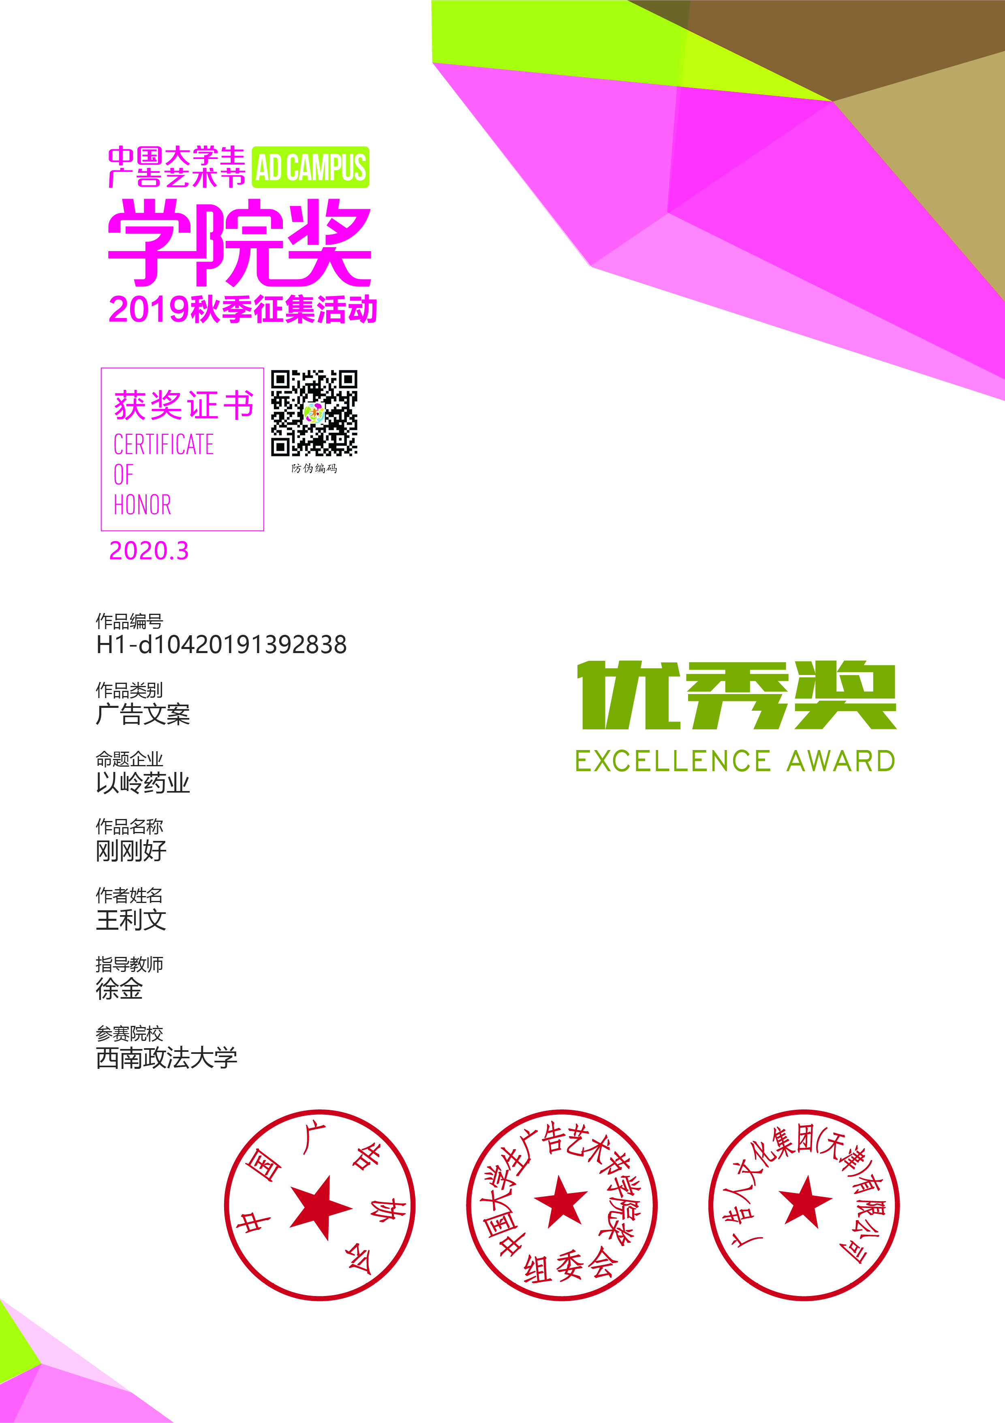
附件19：
全国大学生广告艺术节学院奖2019微视频广告全国优秀奖
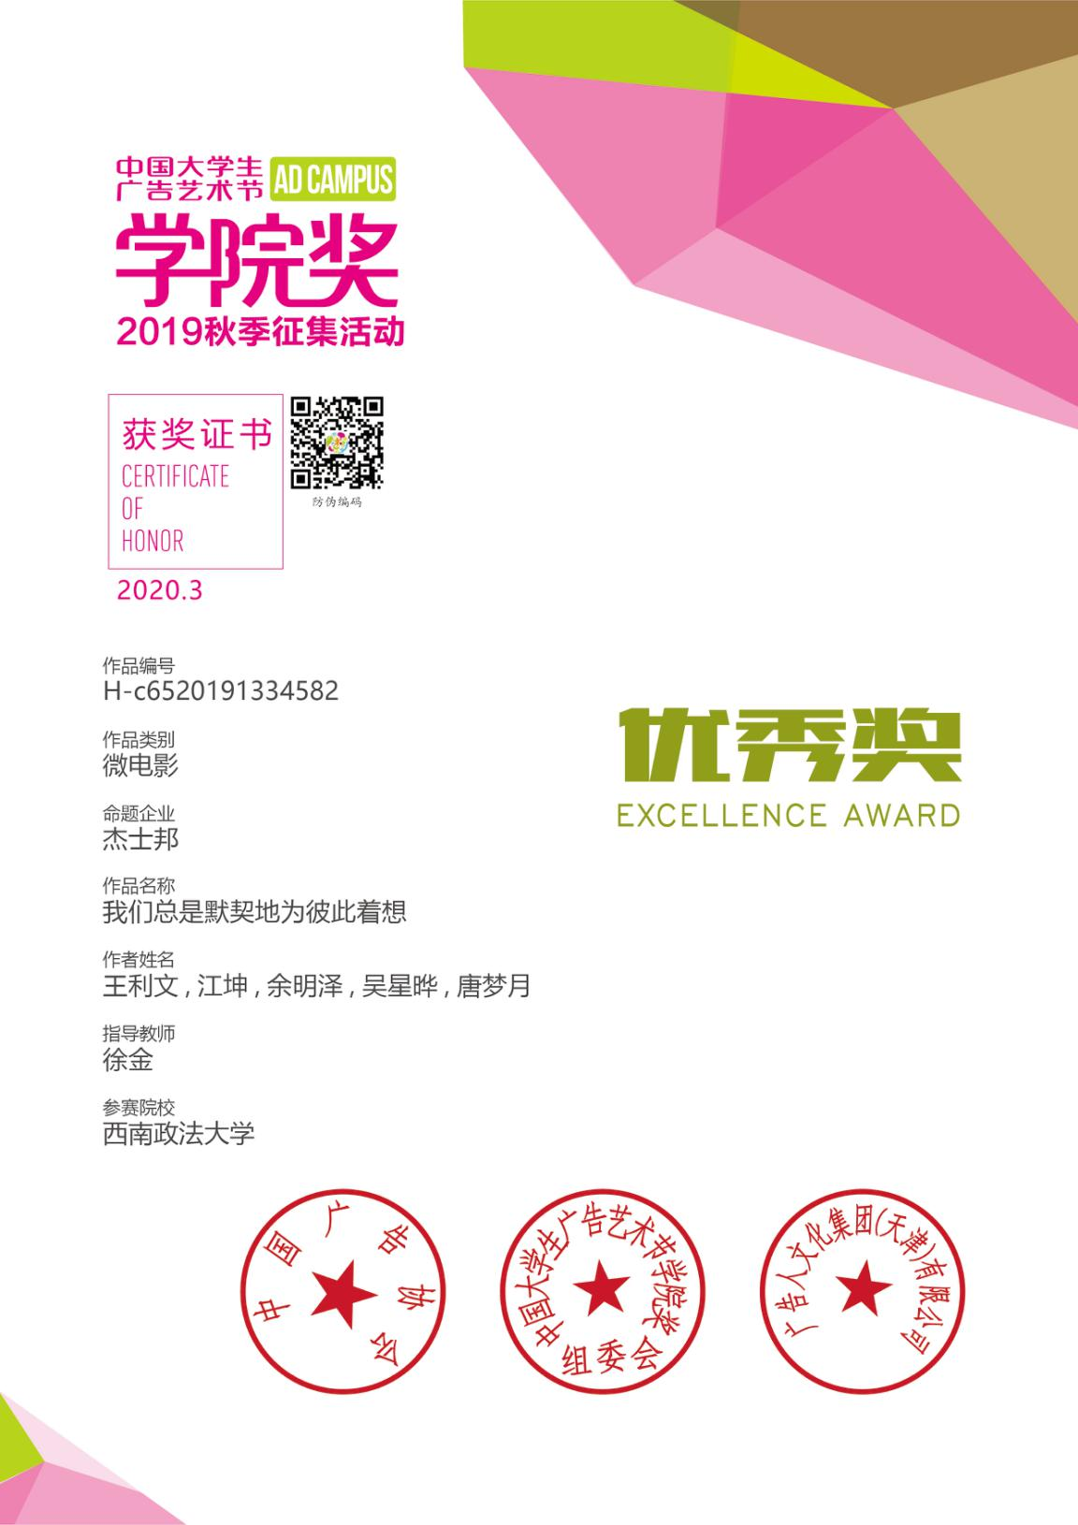
附件20：
第四届青年摄影网青年摄影大赛优秀作品奖

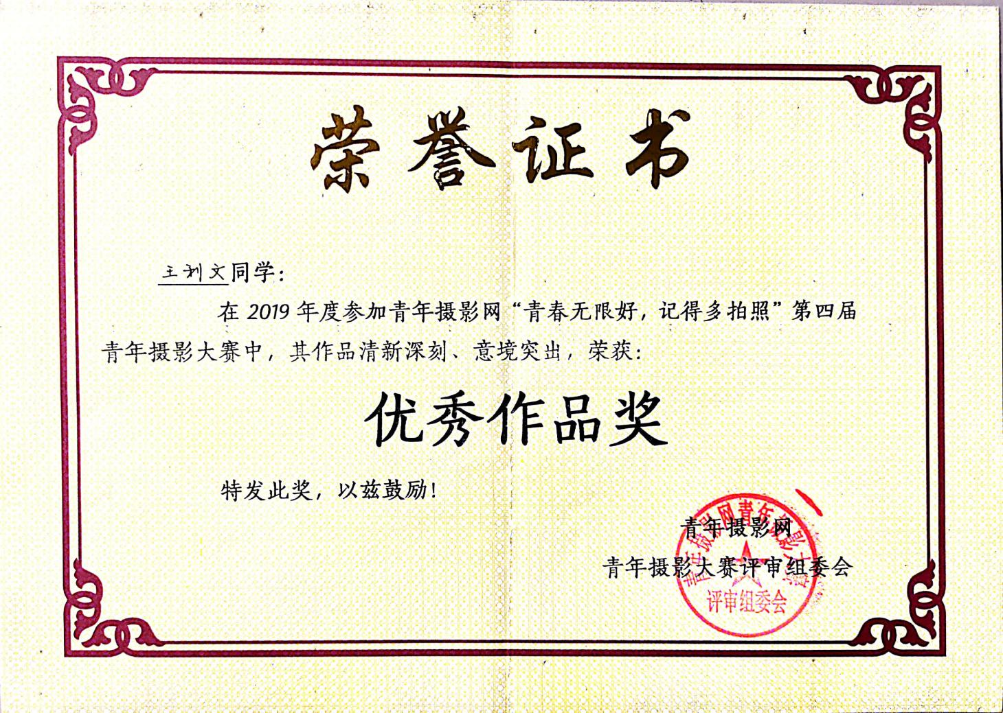

附件21：
第三届青年摄影网青年摄影大赛优秀作品奖

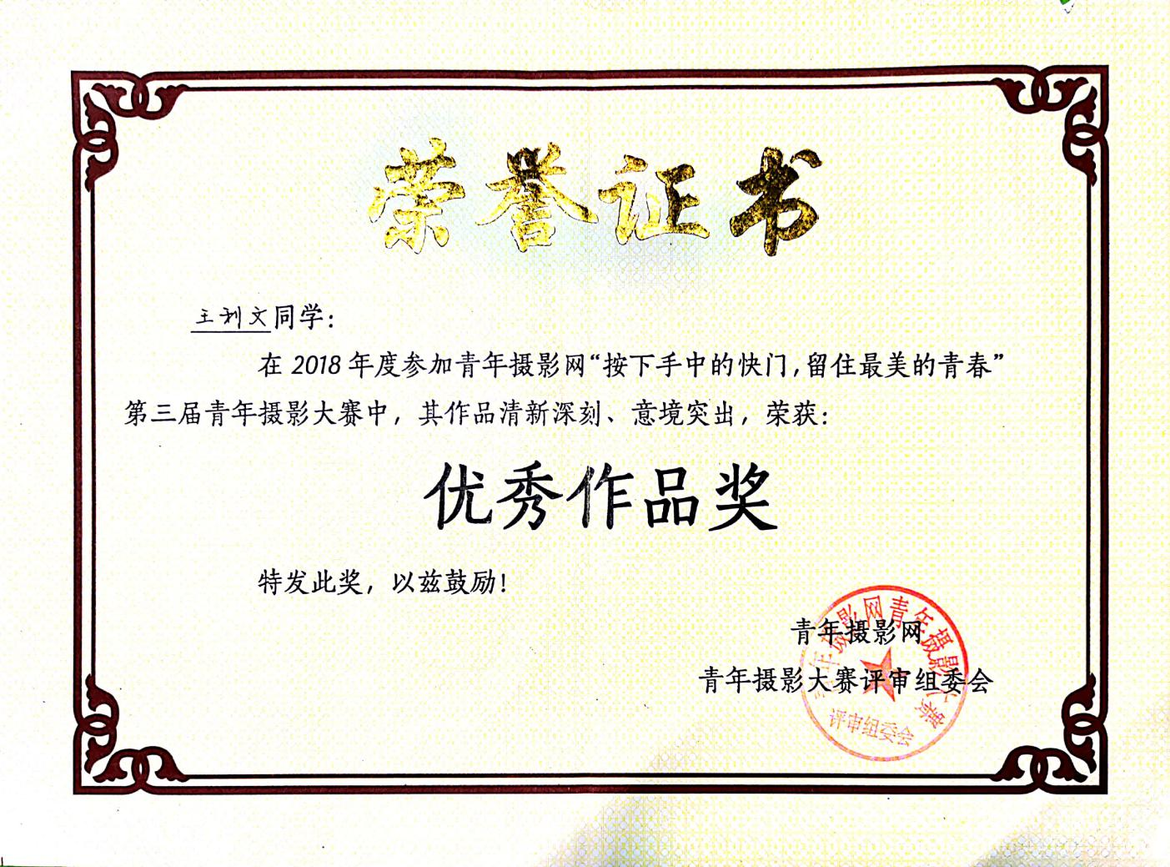

附件22：
第四届全国大学生防御艾滋病知识竞赛优秀奖

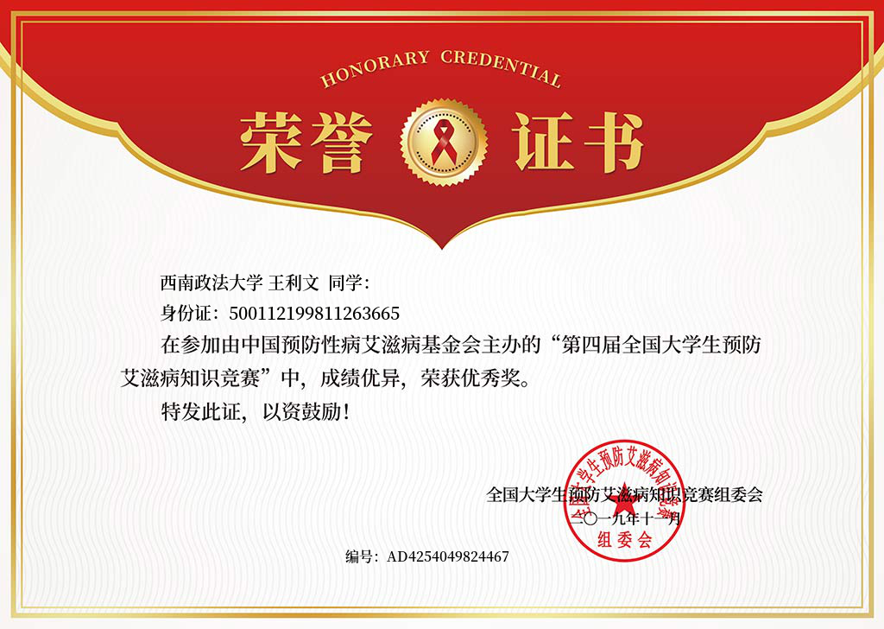

附件23：
共青团重庆市委员会心理微课大赛三等奖

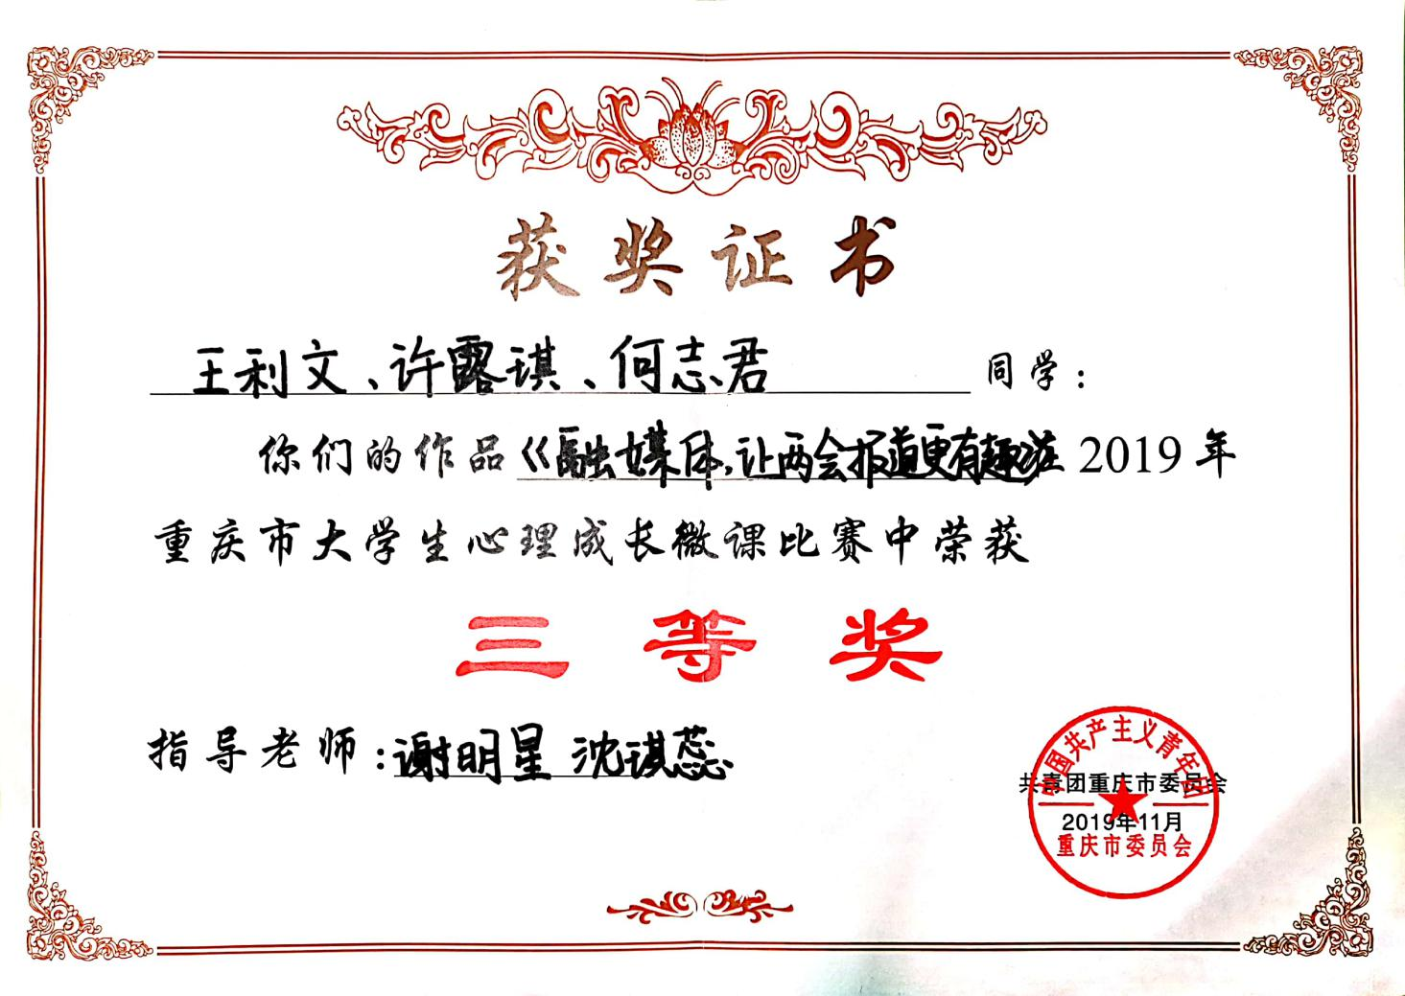

附件24：
重庆市社会心理学会心理微课大赛一等奖

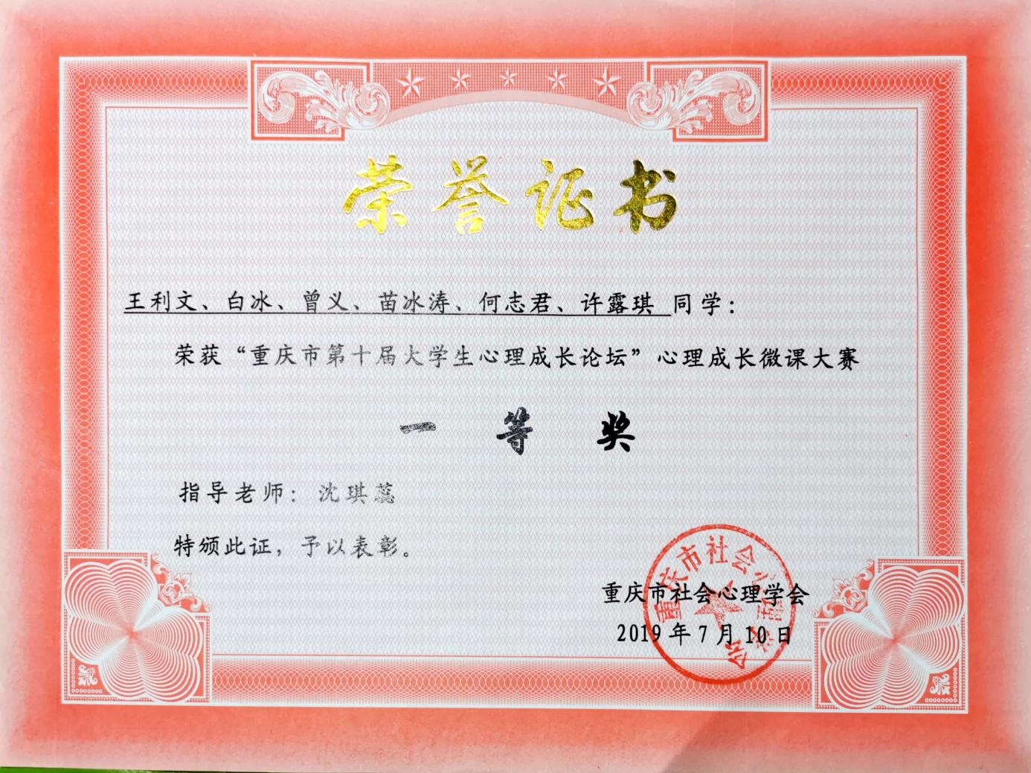

附件25：
重庆市社会心理学会心理之家建设一等奖
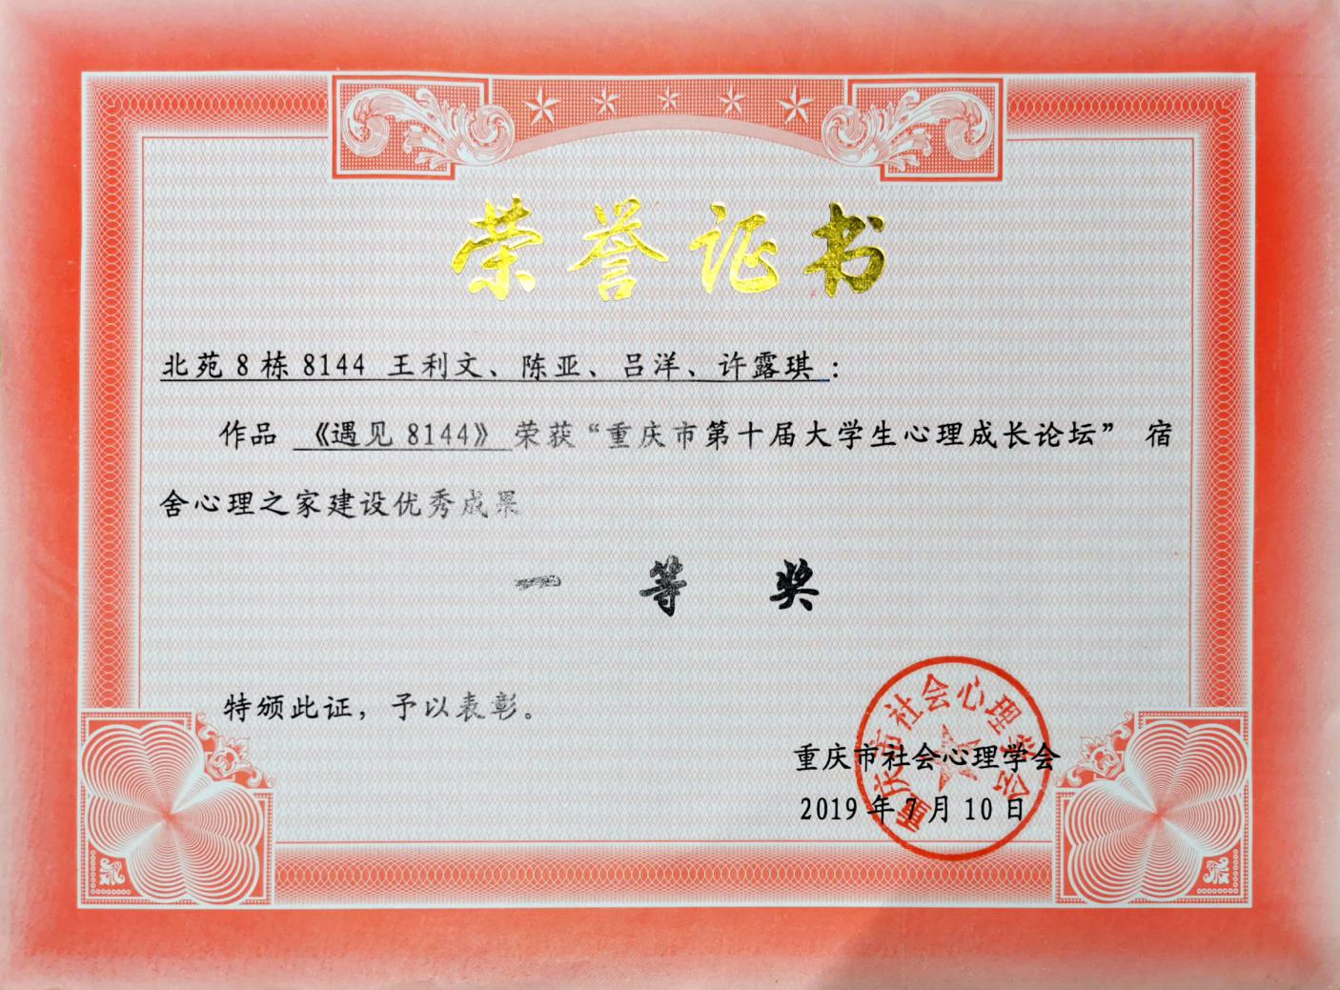

附件26：
西南政法大学校团委“榜样人物寻访大赛”二等奖

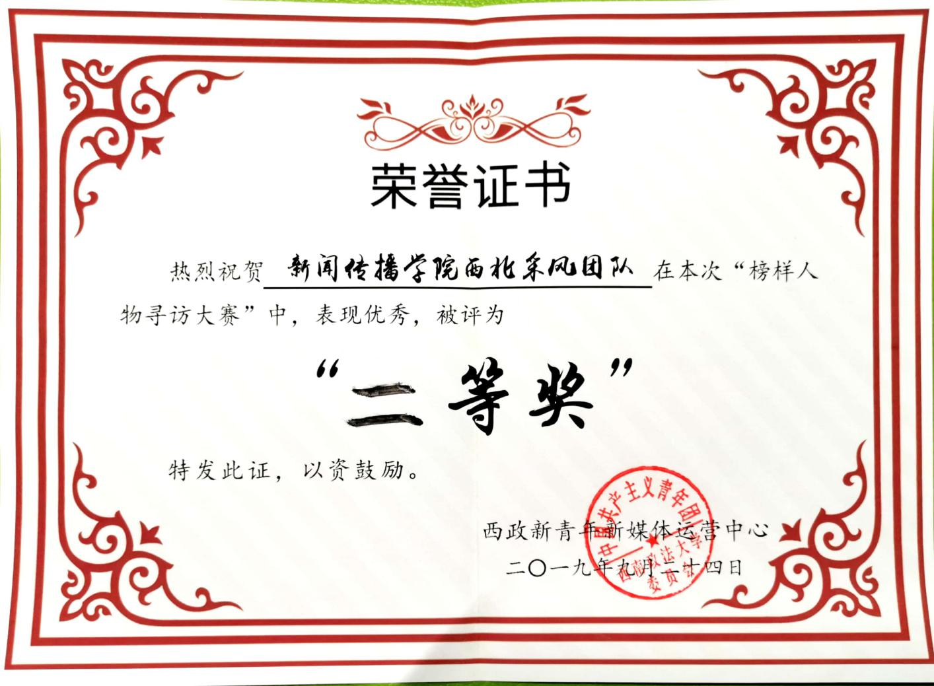

附件27：
创意星球网、广告人文化集团“公益大使”荣誉证书
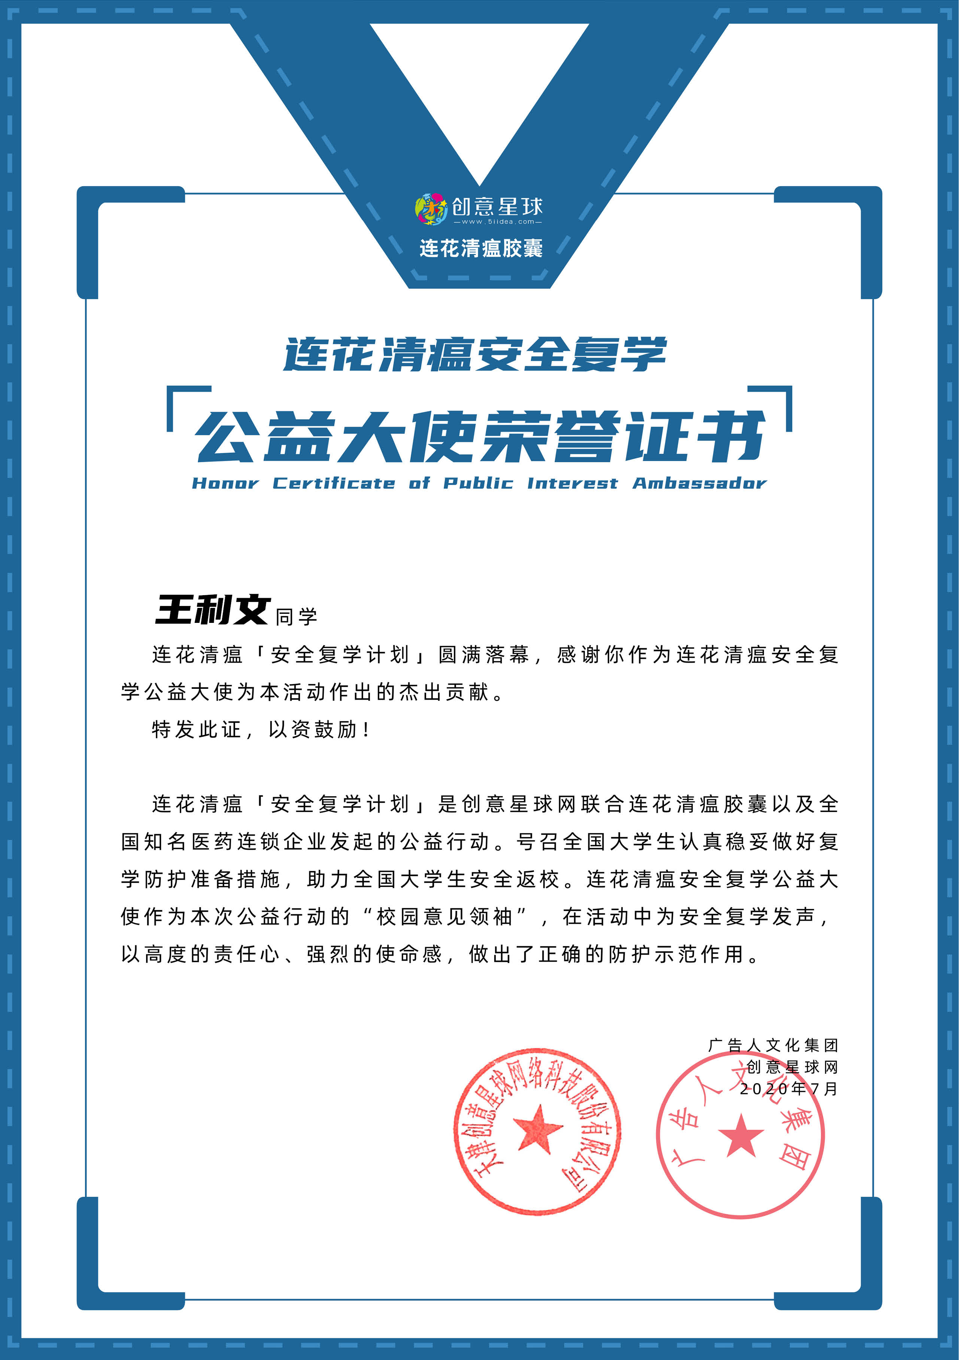
附件28：
重庆市教育委员会三下乡市级优秀团队称号
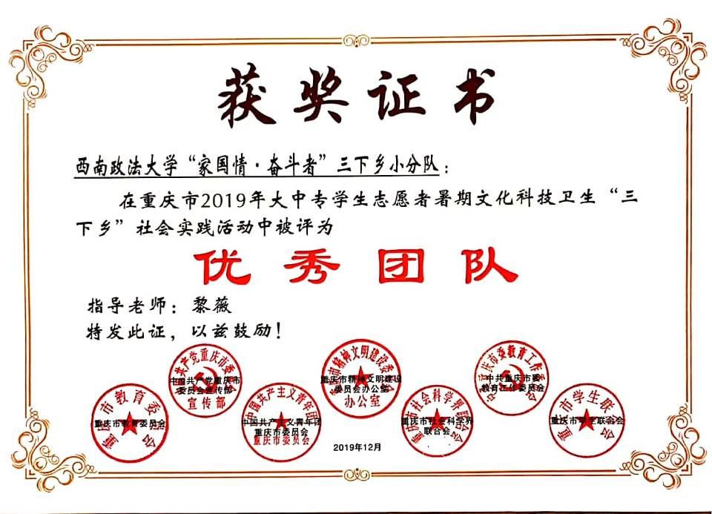

附件29：
两江新区鸳鸯街道金岭社区疫情志愿者服务证明
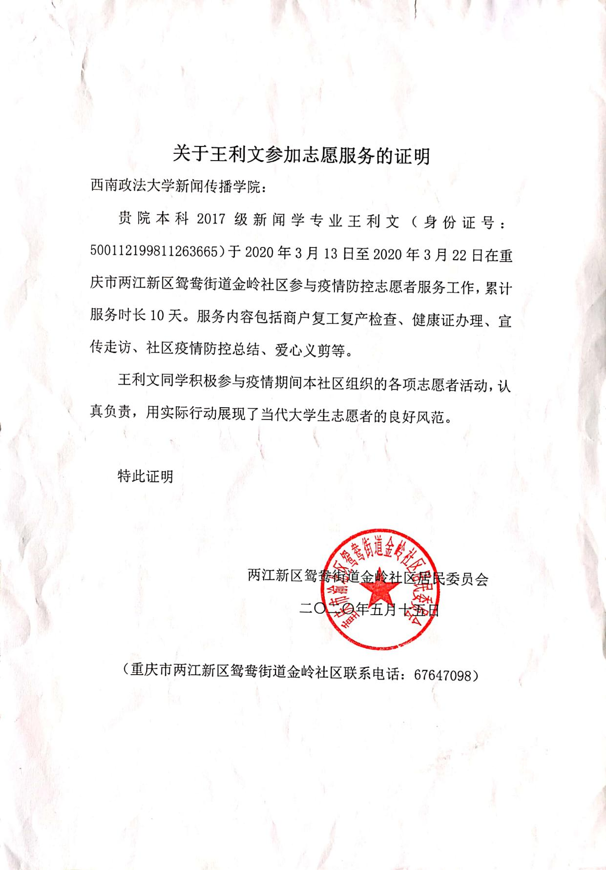
附件30：
西南政法大学党委宣传部“抗击疫情，共克时艰”主题网络文化作品征集活动《我的防疫志愿者日志》获文字类三等奖

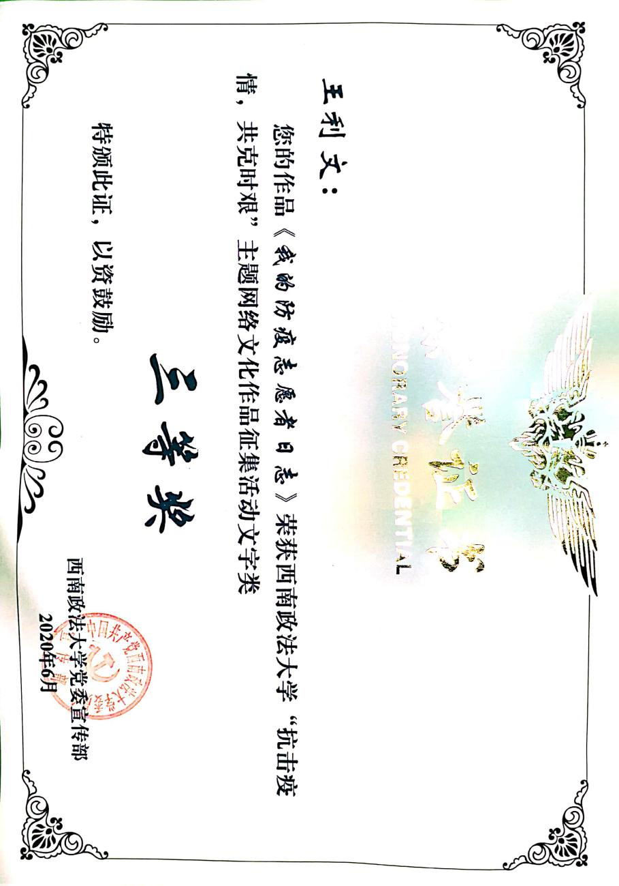

附件31：
西南政法大学三下乡优秀个人
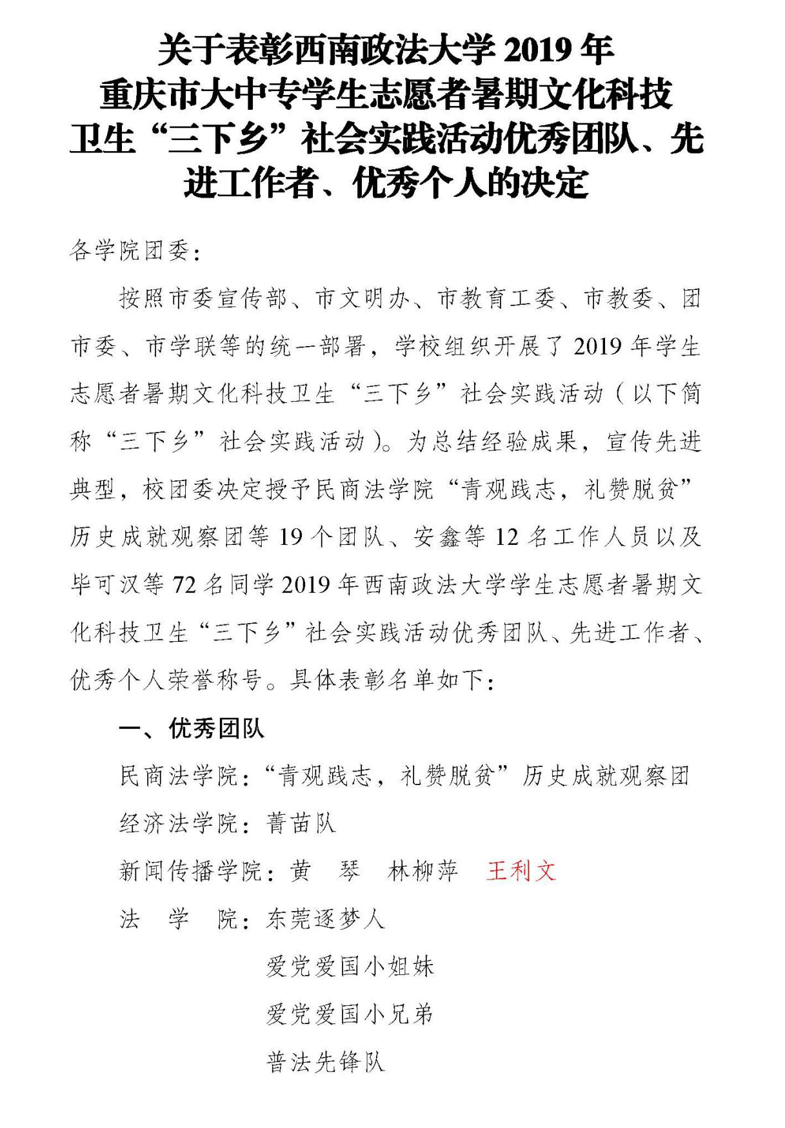

附件32：
西南政法大学青年志愿者协会志愿者时长认证表

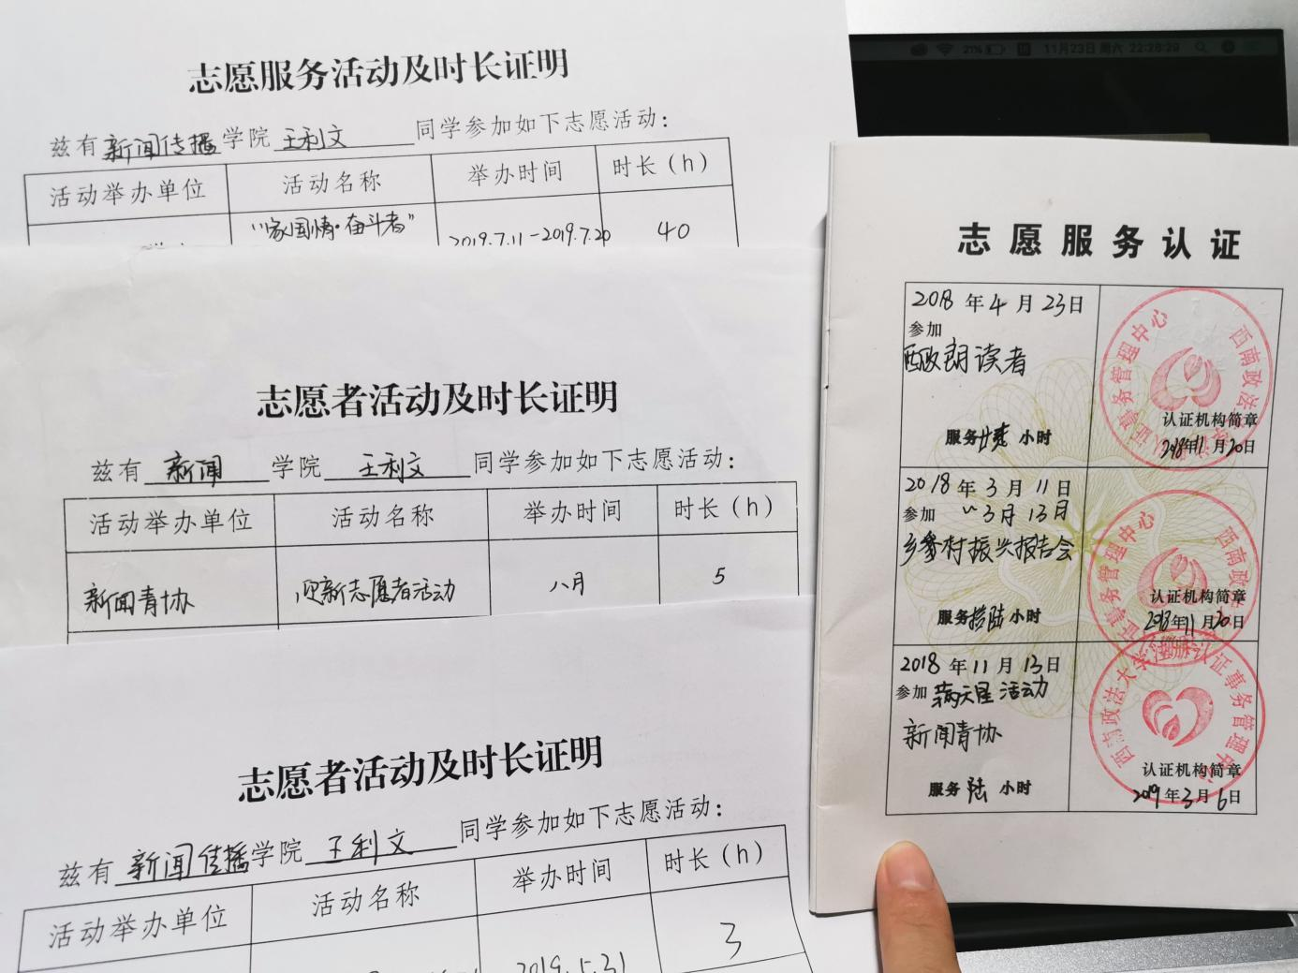

附件33：
无偿献血证书
